**第2课时　空间向量的数量积**



1. 已知*a, b*是异面直线，且*a*⊥*b,* ***e***1, ***e***2分别为直线*a, b*的单位向量，向量***m***＝2***e***1＋3***e***2, ***n***＝*k****e***1－4***e***2.若***m***⊥***n***，则实数*k*的值为(　　)

A．－6 B.6

C.3 D.－3

2. 如图，在长方体*ABCD*­*A*1*B*1*C*1*D*1中，下列向量的数量积一定不为0的是(　　)

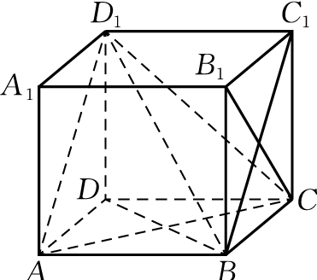

A. · B. ·

C. · D. ·

3. 已知四面体*A*­*BCD*的所有棱长都是2, *E*是*AD*的中点，则·为(　　)

A. 1 B. －1

C. D. －

4. (多选)设***a, b, c***是空间任意非零向量，且两两不共线，则下列结论一定正确的有(　　)

A. (***a***·***b***)***c***－(***c***·***a***)***b***＝0 B. |***a***|－|***b***|<|***a***－***b***|

C. (***b***·***a***)***c***－(***c***·***a***)***b***不与***c***垂直 D. (3***a***＋2***b***)(3***a***－2***b***)＝9|***a***|2－4|***b***|2

5. 已知空间向量***a, b***满足|***a***|＝1, |***b***|＝2, ***a***与***b***的夹角为60°，则|***a***＋***b***|＝________.

6. 已知空间向量***a, b***满足|***a***|＝|***b***|＝2，(***a***＋2***b***)·(***a***－***b***)＝－2，则向量***a***与***b***的夹角为________．

7. 已知空间向量***a⊥b***，向量***c***与***a, b***的夹角都是60°，且|***a***|＝1，|***b***|＝2，|***c***|＝3，求：

(1)(***a***＋***b***)***2***；　(***2***)(***a***＋***2b***－***c***)***2***；　(***3***)(***3a***－***2b***)***·***(***b***－***3c***)．



8. 如图，一个结晶体的形状是平行六面体*ABCD*­*A*1*B*1*C*1*D*1，以顶点*A*为端点的三条棱的长均是1，且它们彼此间的夹角都是，则对角线*AC*1的长是(　　)

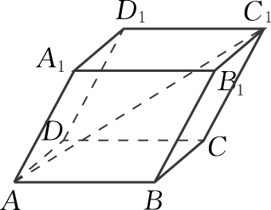

A. B.2

C. D.

9. (多选)在正方体*ABCD*­*A*1*B*1*C*1*D*1中，下列判断正确的是(　　)

A. (＋＋)2＝3||2

B. ·(－)＝0

C. 向量与向量的夹角是60°

D. 正方体*ABCD*­*A*1*B*1*C*1*D*1的体积为|··|

10. 已知棱长为1的正方体*ABCD*­*A*1*B*1*C*1*D*1的上底面*A*1*B*1*C*1*D*1的中心为*O*1，则·的值为________．

11. 如图，正方体*ABCD*­*A*1*B*1*C*1*D*1的棱长为1，点*N*在*BB*1上，求证：*D*1*N*⊥*AC*.

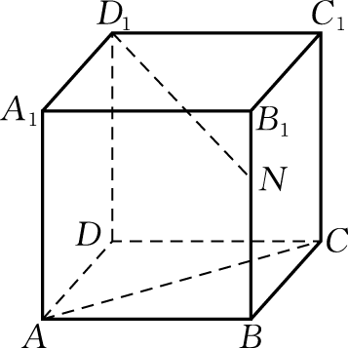

12. 如图，四棱锥*S*­*ABCD*的底面是边长为2的正方形，且*SA*＝2, *SA*⊥底面*ABCD*.

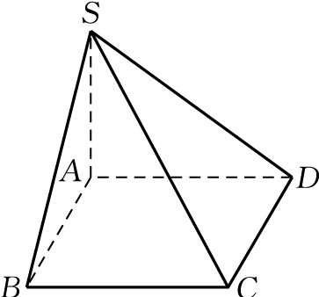

(1) 确定向量在平面*SAD*上的投影向量，并求·；

(2) 确定向量在向量上的投影向量，并求·.

13. 如图，在正方体*ABCD*­*A*1*B*1*C*1*D*1中， *O*为*AC*与*BD*的交点， *G*为*CC*1的中点，求证：*A*1*O*⊥平面*GBD*.

